GIỚI THIỆU SÁCH THÁNG 9
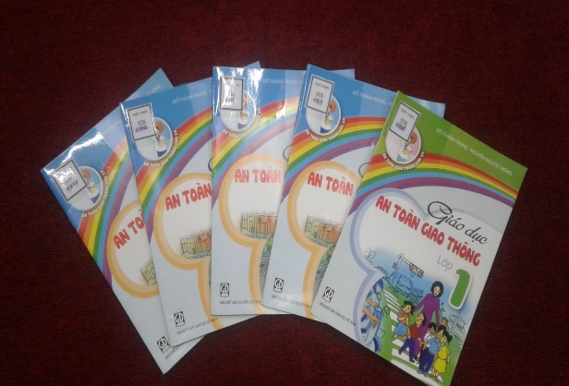
Thời gian: 9/9/2024
Địa điểm: Sân trường
Đối tượng: CBGV, HS
Người giới thiệu: Nguyễn Thị Thảo
Tên sách: “Giáo dục an toàn giao thông”
Tác giả: Trịnh Hoài Thu
NXB: Giáo dục Việt Nam

Kính thưa các thầy, cô giáo cùng toàn thể các em học sinh thân mến!
Trong buổi giới thiệu sách đầu tiên với các thầy, cô giáo và các em học sinh trong điểm trường ngày hôm nay. Cô sẽ giới thiệu tới các em những cuốn sách về an toàn giao thông.
Như các em đã biết, hàng ngày các em đi học hay đi chơi các em thường đi cùng bố mẹ, hoặc tự đi một mình. Nhưng trên những con đường các em đi đều có rất nhiều các loại phương tiện giao thông tham gia, đặc biệt các phương tiện này đều di chuyển rất nhanh, như vậy thật là nguy hiểm!
Vậy nếu chúng ta không biết cách đi đường cho đúng, các em sẽ rất dễ bị tai nạn hoặc gây tai nạn cho người khác. Và đó đang là vấn đề được xã hội và nhà trường quan tâm đến rất nhiều.
Trong nhà trường giáo dục an toàn giao thông được kết hợp giáo dục chính khóa với các hoạt động ngoại khóa, lồng ghép giáo dục an toàn giao thông với các cuộc vận động, các phong trào thi đua để tuyên truyền, giáo dục an toàn giao thông cho học sinh.
Để góp phần nâng cao ý thức, học tập về an toàn giao thông. Nhà xuất bản Giáo dục Việt Nam đã xuất bản bộ sách “Giáo dục an toàn giao thông”. Bộ sách gồm 5 cuốn, từ lớp 1 đến lớp 5, mỗi cuốn sách được biên soạn theo chủ đề với nội dung phù hợp với từng lứa tuổi học sinh.
Mỗi chủ đề bài học đều có hình ảnh tiêu biểu để cho các em nhìn nhận, đánh giá, mục đích để các em tự nhận thức.
Dưới mỗi hình ảnh là câu hỏi trắc nghiệm để học sinh tự trả lời. Sau những hình ảnh trực quan, học sinh tìm hiểu và trả lời là phần ghi nhớ. Ở phần này các em củng cố câu trả lời của mình đúng hay sai. Từ đó các em có thể rút ra những bài học về an toàn giao thông và không an toàn khi tham gia giao thông.
Với nội dung và cấu trúc như trên, giáo viên và các bậc phụ huynh cũng có thể sử dụng tài liệu này để giáo dục ý thức tham gia giao thông an toàn cho các em.
Hi vọng bộ sách sẽ là nền tảng quan trọng để các em trở thành những công dân gương mẫu nói chung và tuân thủ pháp luật về trật tự an toàn giao thông nói riêng, góp phần xây dựng xã hội văn minh, giàu đẹp.
Và đó cũng là điều chỉ dẫn bổ ích, những hình ảnh đúng cần theo, những hình ảnh sai cần tránh, để giúp các em biết cách đi đường theo đúng quy định.
Vậy các em sẽ tìm đọc cuốn sách ngay bây giờ để có được những kiến thức thực sự bổ ích này.
Cuối cùng chúc các thầy, cô giáo và các em học sinh luôn được an toàn.

CÁN BỘ THƯ VIỆN
Nguyễn Thị Thảo

